Università degli Studi di Salerno
Corso di Ingegneria del Software

MalTour
System Design Document – Dati Persistenti
Versione 2.0



Data: 25/12/2021

Coordinatore del progetto:
Nome | Matricola
Teresa Vitagliano | 052105622

Partecipanti:
Nome | Matricola
Teresa Vitagliano | 0512105622

Scritto da: | Teresa Vitagliano

Revision History
Data | Versione | Descrizione | Autore
23/11/2021 | 1.0 | Prima stesura del documento | Teresa Vitagliano
24/11/2021 | 2.0 | Review | Teresa Vitagliano

1. Diagramma dei dati persistenti – Class Diagram 4
1.1. Dati Persistenti 4
1.1.1. Utente 4
1.1.2. Offerta 4
1.1.3. Servizio 5
1.1.4. Pagamento 5
1.1.5. Ordine 5
1.1.6. ComponentiViaggio 5
1.1.7. Ordine_Componenti 6
1.1.8. Offerta_Servizio 6
1.2. Motivazioni 6
1.2.1. Accesso ai dati tramite linguaggio SQL 6
1.2.2. Accesso efficiente ai dati 6
1.2.3. Indipendenza dei dati 6
1.2.4. Accesso concorrente ai dati 6

Diagramma dei dati persistenti – Class Diagram
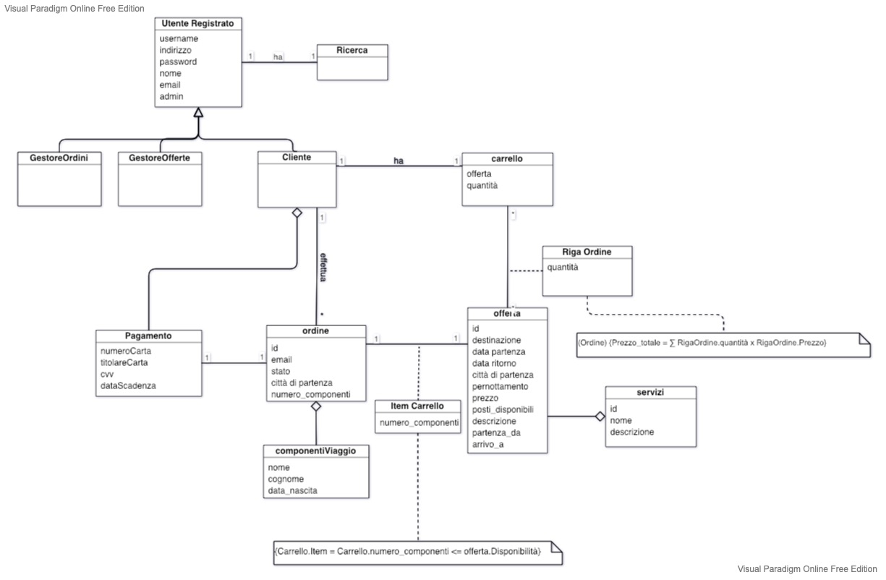

Dati Persistenti

Utente
id: int (PK)
email: varchar(30) (UNIQUE)
username: varchar(10)
password: byte – crittografia SHA256
nome: varchar(10)
gestore: int(3)

La tabella Utente memorizza i dati relativi all’utente registrato al sistema. È identificata univocamente tramite l’id.

Offerta
id: int(PK)
destinazione: varchar(20)
descrizione: varchar(100)
data_partenza: date
ora_partenza: varchar(20)
data_ritorno: date
ora_ritorno: varchar(20)
partenza_da: varchar(20)
arrivo_a: varchar(20)
pernottamento: varchar(50)
posti_disponibili: int
prezzo: double

La tabella Offerta memorizza i dati relativi all’offerta. È identificata univocamente tramite l’id.

Servizio
id: int(PK)
nome: varchar(20)
descrizione: varchar(100)

La tabella Servizio memorizza i dati relativi al servizio. È identificata univocamente tramite l’id. Ad ogni servizio vengono associate una o più offerte.

Pagamento
idutente: int(PK)
numero_carta: bigInt
titolare_carta: varchar(50)
cvv: int
data_scadenza: date

La tabella Pagamento memorizza i dati relativi al metodo di pagamento. È identificata dall’ id relativo all’Utente. Un’Utente può avere uno o più metodi di pagamento.

Ordine
id: int(PK)
email: varchar(50)
stato: boolean
La tabella Ordine memorizza i dati relativi all’ordine. È identificata univocamente dall’ id. Un’Ordine è relativo ad un offerta, ed è associato ad uno o più componentiViaggio.

ComponentiViaggio
id: int(PK)
nome: varchar(20)
cognome: varchar(20)
data_nascita: date

La tabella Componenti memorizza i dati relativi ai componenti relativo all’ordine effettuato. È identificata univocamente dall’ id.

Ordine_Componenti
idOrdine: int(PK)
idComponenti: int(PK)

Offerta_Servizio
idOfferta: int(PK)
idServizio: int(PK)

Motivazioni
Si è scelto di usare in DBMS di tipo relazionale poiché esso permette di accedere in modo semplice ed efficiente ad una base di dati mantenendone la consistenza, la privatezza e l’affidabilità.

I vantaggi dell’uso di un DBMS sono i seguenti:

Accesso ai dati tramite linguaggio SQL
Tale linguaggio permette la creazione delle strutture che contengono i dati, l’inserimento, la cancellazione, l’aggiornamento dei dati e il recupero delle informazioni dalla base di dati.

Accesso efficiente ai dati
Un DBMS ha molti modi per ottimizzare l’accesso all’informazione. La base di dati è solitamente memorizzata in memoria secondaria (disco rigido). Un DBMS permette di creare dei file ausiliari (indici) che permettono l’accesso veloce ai dati su disco. Inoltre, spesso un DBMS mantiene porzioni della base di dati in memoria centrale velocizzando in questo modo l’accesso ai dati. Infine, ogni interrogazione prima di essere eseguita viene ottimizzata scegliendo un piano efficiente di esecuzione sulla base degli indici esistenti.

Indipendenza dei dati
Un DBMS permette di accedere ai dati logici indipendentemente della loro rappresentazione fisica. Quest’ultima può cambiare senza che i metodi di accesso ai dati logici debbano essere modificati. Si parla di indipendenza fisica dei dati.

Accesso concorrente ai dati
Un DBMS permette a più utenti di accedere contemporaneamente alla base di dati. Più utenti possono accedere nello stesso istante a dati diversi. Inoltre, un DBMS fa in modo che l’accesso concorrente agli stessi dati non generi anomalie, cioè inconsistenza nello stato della base di dati rispetto alla realtà modellata.

